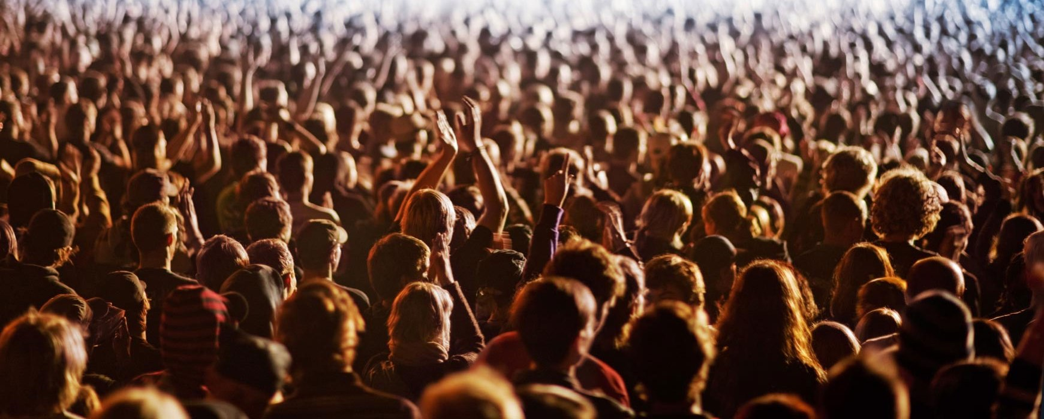

Поведение в толпе
Террористы часто выбирают для атак места массового скопления народа. Помимо собственно поражающего фактора террористического акта, люди гибнут и получают травмы еще и в результате давки, возникшей вследствие паники. Поэтому необходимо помнить следующие правила поведения в толпе:
- Выберите наиболее безопасное место. Оно должно быть как можно дальше от середины толпы, трибун, мусорных контейнеров, ящиков, оставленных пакетов и сумок, стеклянных витрин, заборов и оград.
- В случае возникновения паники обязательно снимите с себя галстук, шарф.
- При давке надо освободить руки от всех предметов, согнуть их в локтях, застегнуть одежду на все пуговицы.
- Нельзя хвататься за деревья, столбы, ограду.
- Надо стараться всеми силами удержаться на ногах.
- В случае падения необходимо свернуться клубком на боку, резко подтянуть ноги, и постараться подняться по ходу движения толпы.
- Не привлекайте к себе внимание провоцирующими высказываниями и выкрикиванием лозунгов.
- Не приближайтесь к агрессивно настроенным лицам и группам лиц.
- Не вмешивайтесь в происходящие стычки.
- Постарайтесь покинуть толпу.

